ACTIVIDAD DE REFUERZO: EN EL PAÍS DE NUNCA JAMÁS

- Recupera las letras que se han caído de las siguientes palabras para poder escribirlas de nuevo correctamente:

amena_ador ve_es paisa_e vol_ía ru_idos salva_es

_erdaderamente sel_a sa_er _ermanos lu_ esta_an

Mara_illoso _ieron moti_o co_bate _arco llega_an

A_enturas _uscaba a_vertía a_echaba _asta _acía

_igantesco esta_an _ieron _abían lo_ito _ueno

Perse_uían _engarse ha_ía ima_inado má_ica tie_po

z c j
v g j
v b v
h b z
Z v b
v h m b
g b g v
b b g g

b m v b v h
h c v
b v d

- Subraya las palabras clave o las frases que expresen las ideas principales del siguiente texto:

El País de Nunca Jamás
Una de las características del País de Nunca Jamás es que allí todas las aventuras suceden al mismo tiempo. Por ejemplo, justo en el momento en que llegaban los hermanos con Peter, los Niños Perdidos buscaban a su jefe Peter Pan; los indios perseguían a los piratas; y estos intentaban encontrar a Peter, quien en un combate le había cortado a su comandante, el temible Capitán Garfio, la mano donde ahora lucía un peligroso gancho de acero. Por su parte, un gigantesco cocodrilo acechaba el barco de Garfio desde la orilla del mar. El motivo era que se había comido la mano de Garfio que Peter Pan había arrojado al agua; le había gustado tanto, que a partir de ese momento buscaba incesantemente al capitán pirata para comerse el resto de su cuerpo.

- Ordena las estrofas del siguiente poema:

Estrofa nº___

Y había también
un príncipe malo,
una bruja hermosa
y un pirata honrado.

Estrofa nº___

Todas estas cosas
había una vez,
cuando yo soñaba
un mundo al revés.

Estrofa nº___

Érase una vez
un lobito bueno
al que maltrataban
todos los corderos.

José Agustín Goytisolo: Palabras para Julia y otras canciones
(Canta: Paco Ibáñez)
https://www.youtube.com/watch?v=pOUPLGsc5h0

- Señala 4 aspectos o situaciones de la realidad que te parezcan que están al revés. Justifica tu respuesta.

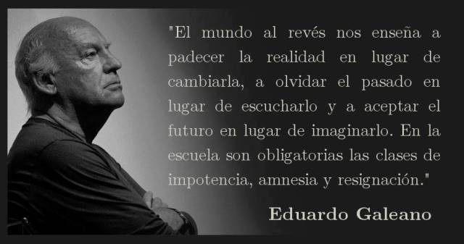
- Le el texto de Eduardo Galeano e indica cómo sería un “mundo al derecho” según este escritor montevideano.

